Конспект занятия по лепке в средней группе
Тема: «Птицы – наши друзья»
Цель: расширить знания детей о птицах, научить детей лепить птиц.
Задачи:
- Закрепить знания детей о птицах, весенних приметах. Закрепить умение детей отвечать на вопрос полным ответом.
- Развивать умение слушать и слышать вопрос, отвечать полным ответом. Развивать логическое мышление. Развивать творческое воображение.
- Формировать коммуникативные качества, воспитывать уважение детей выслушивать ответы своих товарищей.
Материалы и оборудование: коробка, конверт с письмом, картинки с изображением птиц. Для лепки: пластилин, стеки, доски для лепки, салфетки.
Предварительная работа: беседы о весне, о перелетных птицах; д/и «когда это бывает?»; знакомство с пословицами, приметами, рассматривание иллюстраций с изображением весны и птиц.

Ход занятия
Вводная часть

Воспитатель: Ребята, посмотрите, какую красивую коробку я обнаружила, мне очень хочется узнать, что же внутри. А вы хотите заглянуть в нее?
Воспитатель открывает коробку и находит письмо от Весны.
Воспитатель: кажется это письмо для нас. Хотите узнать от кого? (Ответы детей). Послушаем загадку:
Пришла, улыбнулась,
Утихли метели.
Позванивать стал колокольчик капели.
Река пробудилась, растаяли льды,
Кто я такая, ну-ка, скажи! (ответы детей).

Основная часть

Воспитатель: правильно ребята, это весна. А какие приметы весны вы знаете?
Ответы детей:
- солнце светит ярко и пригревает.
- на солнце снег начинает таять.
- небо стало высокое и голубое.
- ночи стали короче, а дни длиннее.
- побежали веселые ручейки.
- зимнюю одежду поменяли на легкую – весеннюю.
- прилетели птицы с юга.
Воспитатель: Зима закончилась, на календаре весна. Издавна люди верили, что птицы точно знают, когда наступят теплые дни. Поэтому за прилетом птиц следили очень внимательно и встречали их радостно, торжественно. На Руси существовал особый праздник встречи весны, назывался он по-разному «Жаворонки», «Сороки», «Заклички Весны». Старые люди говорили, что на Сороки день с ночью равняется и начинается настоящая весна. Были и народные приметы. Сороки тёплые – сорок дней будут тёплыми и ранняя весна придет. Если же холодные Сороки – жди сорок холодных дней. Отмечался этот праздник 22 марта. Считалось, что в этот день с юга прилетают сорок видов разных птиц, открывая дорогу долгожданной весне.
- Давайте тоже превратимся в перелетных птиц? Д/и: «Птички на ветке» (дети стоят на стульчиках, и по команде воспитателя прыгают, приземляясь на носочки).
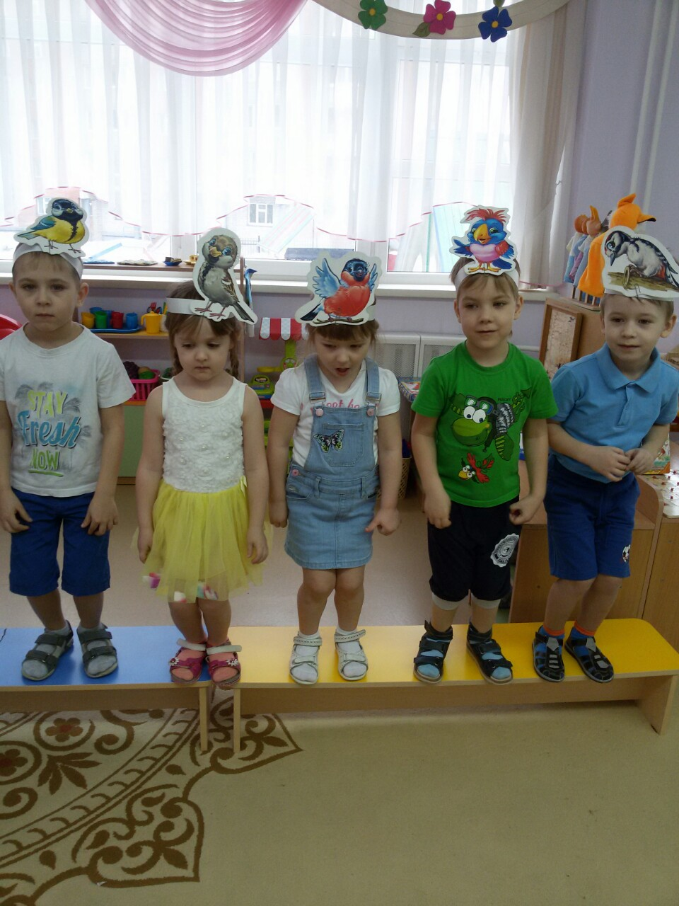
Воспитатель: Ну что же, мы немного поиграли, а теперь послушаем загадки о птицах.
На шесте – веселый дом
С круглым маленьким окном.
Чтоб уснули дети,
Дом качает ветер.
На крылечке поет отец –
Он и летчик и певец.
(Скворец).
Угадайте, что за птичка:
Темненькая невеличка,
Беленькая с живота,
Хвост раздвинут в два хвоста.
(Ласточка).
Он весной поет красиво,
Звонко, весело, игриво!
Угадай-ка поскорей,
Что за птичка?...
(Соловей).
Вместе с этой черной птицей
К нам весна в окно стучится.
Зимнюю одежду прячь!
Кто по пашне скачет?
(Грач).
Раньше всех из птиц встает,
Солнцу песенку поет,
Все живое поднимает,
Как ту птичку называют?
(Жаворонок).

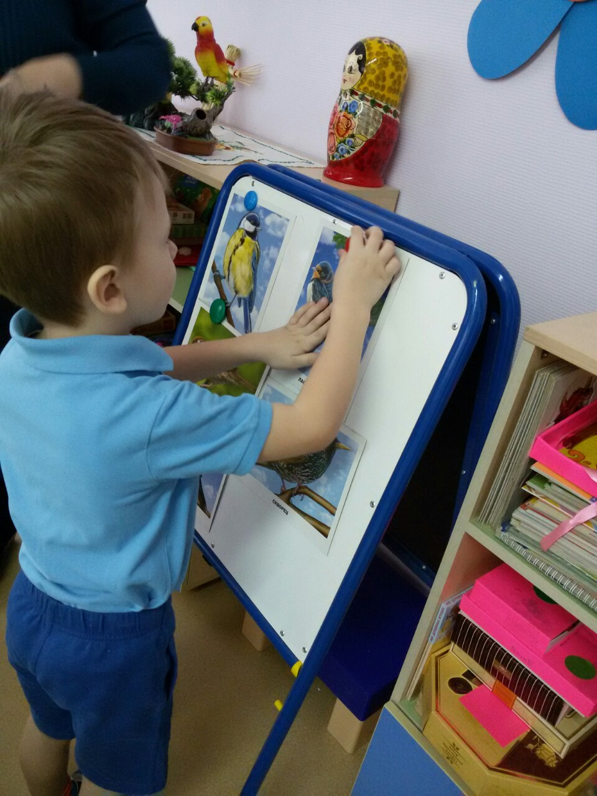

Физминутка.

«Птички»
Дети выполняют движения в соответствии с текстом.
- Птички прыгают, летают,
Птички зернышки клюют.
Перышки почистили,
Клювики почистили,
Дальше полетели
И на место сели.

Дети проходят к столам.
Воспитатель: перед началом работы давай те вспомним правила работы с пластилином и стекой.
Дети называют правила.
Воспитатель: ребята, предлагаю вам слепить птичек. Для этого нам нужно разделить кусок пластилина на три кусочка – один большой и два поменьше. Из большого кусочка будет туловище (в форме капельки). Хвост у птички сплющиваем пальцами (широкая часть капельки). Из одного кусочка пластилина слепим голову – скатываем шар. Из другого лепим крылышки. Для начала скатаем шар, потом его сплющим между ладонями в форме круга и разрежем стекой на две половинки. Получатся крылышки. Все детали крепко соединим, клюв и глазки можно сделать из пластилина другого цвета.
Разминаем пальчики. Пальчиковая игра «Весна»:
Весна пришла по снежному,
По влажному ковру (сгибаем и разгибаем пальцы).
Рассыпала подснежники (трем ладошки друг о друга).
Посеяла траву (соединяем пальцы вместе и «сеем»).
Теперь зовет со всех сторон (руки согнуть в локтях, пальцы растопырены).
Гусей, стрижей и аистов,
Кукушек и скворцов (загибаем пальцы на каждой руке).
Дети лепят птиц. Рассматривают получившихся птиц.
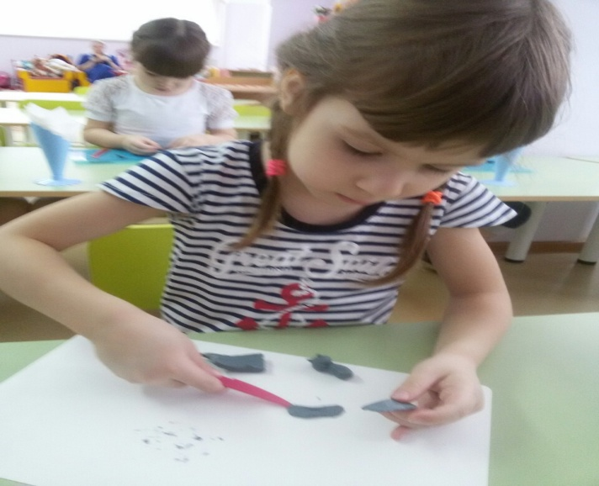

Заключительная часть

Воспитатель: какие разные птицы у вас получились. Давайте посадим их на дерево? (дети, совместно с воспитателем, садят птиц на дерево)

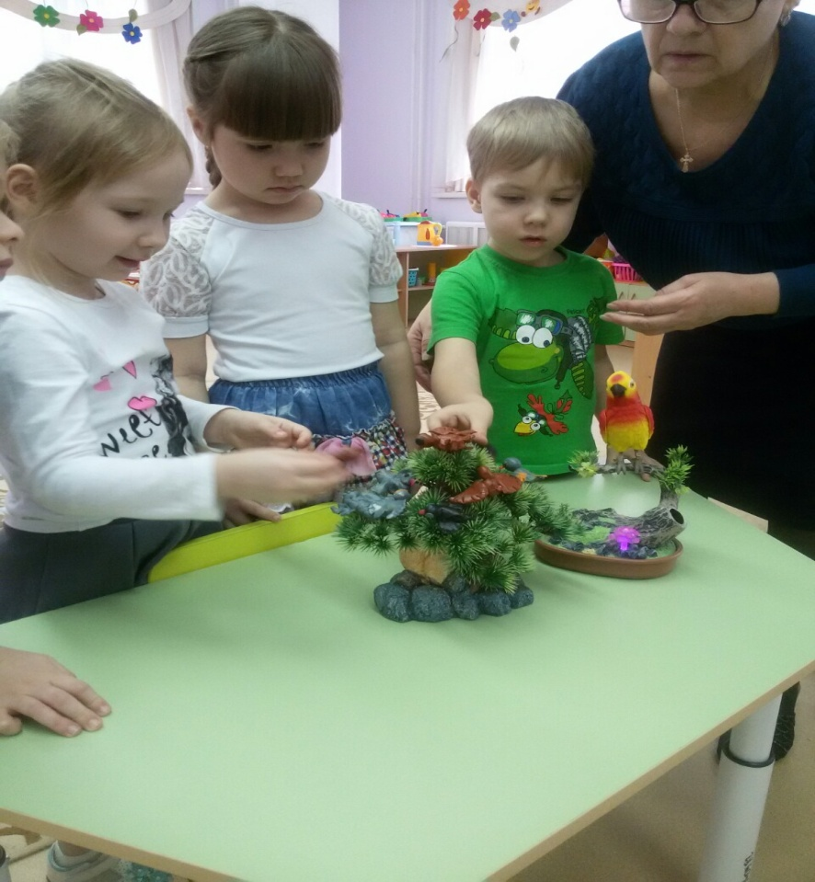
А теперь я предлагаю вам поиграть еще в одну игру, которая называется: «Гуленьки».
Дети образуют круг вместе с педагогом, берутся за руки. Под чтение Текста стихотворения педагогом идут хороводом в правую сторону:
Ой, люли, люли, люленьки!
Прилетели к нам гуленьки,
Прилетели гуленьки.
Сели возле люленьки.
Все вместе идут по кругу в обратную сторону, педагог произносит:
Они стали ворковать,
Ване спать не давать.
Ой, вы, гули, не воркуйте,
Дайте Ванечке поспать.
Дети останавливаются, педагог произносит:
Первая гуля говорит:
«Надо кашкой накормить».
Дети имитируют еду ложкой.
А вторая говорит:
«Ване спать надо велеть».
Дети присаживаются на корточки, руки под щеку.
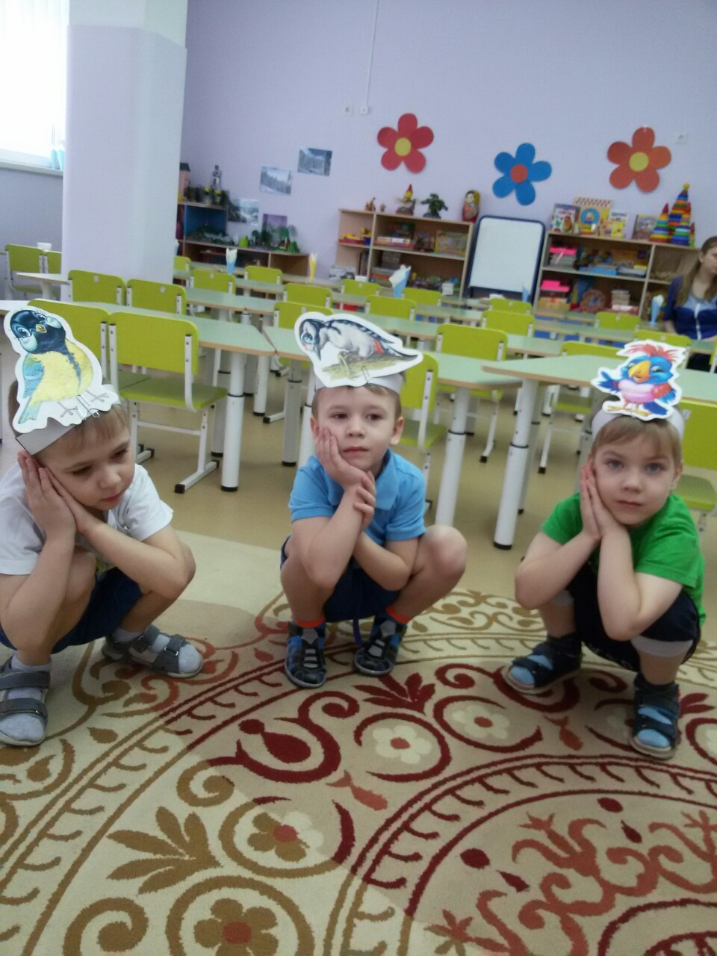
А третья гуля говорит:
«Погулять надо сходить».
Дети врассыпную расходятся, гуляют рядом с педагогом.

Воспитатель: Молодцы ребята! Как здорово у вас сегодня все получалось!
А теперь, давайте вспомним:
Что мы сегодня с вами делали?
Что больше всего вам понравилось?
В какое время года прилетают птицы?
